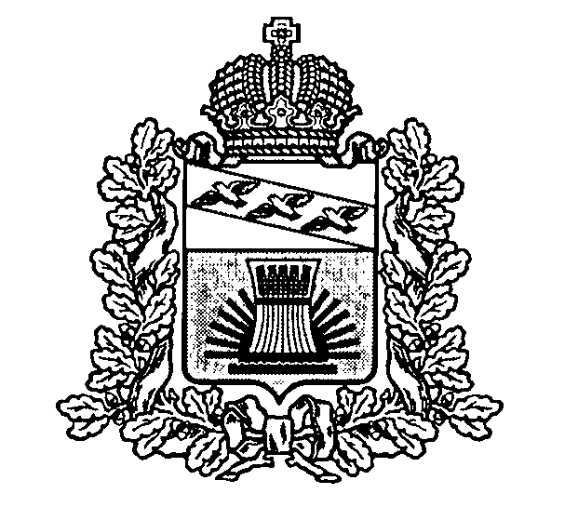

АДМИНИСТРАЦИЯ

ЧЕРЕМИСИНОВСКОГО РАЙОНА КУРСКОЙ ОБЛАСТИ

П О С Т А Н О В Л Е Н И Е

от 14.11.2017 № 705 .
Курская область, 306440, пос. Черемисиново

Об утверждении Плана реализации
муниципальной программы Черемисиновского района Курской области «Социальное развитие села в Черемисиновском районе» на 2018 год

В соответствии со статьёй 179 Бюджетного кодекса Российской Федерации, с постановлением Администрации Черемисиновского района Курской области от 14.12.2015 №604 «Об утверждении методических указаний по разработке и реализации муниципальных программ Черемисиновского района Курской области», в целях реализации муниципальной программы Черемисиновского района Курской области «Социальное развитие села в Черемисиновском районе», утвержденной постановлением Администрации Черемисиновского района Курской области от 24.11.2015 №572 (с последующими изменениями и дополнениями), Администрация Черемисиновского района Курской области П О С Т А Н О В Л Я Е Т:
1.Утвердить прилагаемый План реализации муниципальной программы Черемисиновского района Курской области «Социальное развитие села в Черемисиновском районе» на 2018 год.
2.Управлению строительства, архитектуры, промышленности, ТЭК, ЖКХ, связи, транспорта и ГО ЧС Администрации Черемисиновского района Курской области (А.С.Здоровцов) обеспечить выполнение Плана реализации муниципальной программы Черемисиновского района Курской области «Социальное развитие села в Черемисиновском районе» на 2018 год.
3.Контроль за исполнением настоящего постановления возложить на первого заместителя Главы Черемисиновского района Курской области, начальника управления аграрной политики Администрации Черемисиновского района Курской области Н.П.Головина.
4.Постановление вступает в силу со дня его подписания.

Глава Черемисиновского района М.Н.Игнатов
Утвержден
постановлением Администрации Черемисиновского района Курской области
от 14.11.2017 №705

План реализации
муниципальной программы Черемисиновского района Курской области «Социальное развитие села в Черемисиновском районе» на 2018 год
№ п.п | Наименование подпрограммы, контрольного события программы | Ответственный исполнитель (ОИВ/ФИО) | Срок реализации  (дата) | Объем ресурсного обеспечения (тыс.руб.)
 |  |  |  | всего | федеральный  бюджет | областной  бюджет | бюджет  Черемисиновского  района  Курской области | внебюджетные  источники
Муниципальная программа Черемисиновского района Курской области «Социальное развитие села в Черемисиновском районе»
1 | Подпрограмма 1 «Устойчивое развитие сельских территорий Черемисиновского района» | Управление строительства, архитектуры, промышленности, ТЭК, ЖКХ, связи, транспорта и ГО ЧС Администрации Черемисиновского района Курской области / начальник Управления строительства, архитектуры, промышленности, ТЭК, ЖКХ, связи, транспорта и ГО ЧС Администрации Черемисиновского района Курской области Здоровцов А.С. | 2018
1.1 | Контрольное событие 1.1.  Строительство (приобретение) жилья для граждан, проживающих в сельских поселениях, в том числе для молодых семей и молодых специалистов | Управление строительства, архитектуры, промышленности, ТЭК, ЖКХ, связи, транспорта и ГО ЧС Администрации Черемисиновского района Курской области / начальник Управления строительства, архитектуры, промышленности, ТЭК, ЖКХ, связи, транспорта и ГО ЧС Администрации Черемисиновского района Курской области Здоровцов А.С. | 2018 | 2100,00 | 840,00 | 630,00 | 0 | 630,00
1.2 | Контрольное событие 1.2.  Строительство распределительных сетей газопровода | Управление строительства, архитектуры, промышленности, ТЭК, ЖКХ, связи, транспорта и ГО ЧС Администрации Черемисиновского района Курской области / начальник Управления строительства, архитектуры, промышленности, ТЭК, ЖКХ, связи, транспорта и ГО ЧС Администрации Черемисиновского района Курской области Здоровцов А.С. | 2018 | 0 | 0 | 0 | 0 | 0
1.3 | Контрольное событие 1.3.  Строительство локальных сетей водоснабжения | Управление строительства, архитектуры, промышленности, ТЭК, ЖКХ, связи, транспорта и ГО ЧС Администрации Черемисиновского района Курской области / начальник Управления строительства, архитектуры, промышленности, ТЭК, ЖКХ, связи, транспорта и ГО ЧС Администрации Черемисиновского района Курской области Здоровцов А.С. | 2018 | 17467,35 | 4263,90 | 10583,35 | 2620,10 | 0
 | Итого по муниципальной программе Черемисиновского района Курской области |  | 2018 | 19567,35 | 5103,9 | 11213,35 | 2620,1 | 630,00

